**PROJE/ARAŞTIRMA RAPORU KAPAĞI**



**T.C.**

**ATAŞEHİR ADIGÜZEL MESLEK YÜKSEKOKULU**

**BİLGİSAYAR TEKNOLOJİLERİ BÖLÜMÜ**

**BİLGİSAYAR PROGRAMCILIĞI PROGRAMI**

**BPR102 VERİTABANI VE YÖNETİM SİSTEMLERİ II**

**FİNAL SINAV ÖDEVİ**

**Dersin Öğretim Elemanı**

**Öğr. Görevlisi Dr. Mustafa Çoruh**

**Haziran – 2022**

|  |  |
| --- | --- |
| **Öğrenci Adı Soyadı** | **: Murat Gözen, Erkan Dinibütünoğlu, Enes Görkem Genç, İbrahim Bakıcı, Enes Keşkek** |
| **Öğrenci Numarası** | **: 210119001, 200119047, 210119010 , 200119204 , 210119013** |

**BPR 102 Veritabanı ve Yönetim Sistemleri II**

**Final Sınavı Yerine Sayılacak Access VT Proje Ödevi**

Final sınavı yerine burada açıklanan Access Veritabanı (VT) uygulama Proje ödevi geçecektir. Çalışır haldeki db_AdSoyad.accdb adlı Access Veritabanı ile BPR102-VT2-AdSoyad.pdf adlı Kullanıcı Kılavuz dosyaları ve Uygulamanın derste canlı sunumu 85 puan değerinde ve Final sınavı yerine geçecektir. Kullanıcı Kılavuzu Word dosyası ve Access VT dosyaları Microsoft Teams’da dersin ödev teslimat bölümünden yüklenecektir.

**Proje:** Burada açıklaması verilen “Personel Maaşları Takip Programı (PMTP)” arayüz veritabanı uygulaması MS-Access ile oluşturulacaktır.

Veritabanı tablolarının yapısı şu şekilde olacaktır:

|  |  |  |  |  |
| --- | --- | --- | --- | --- |
| **Personel Tablosu** | **Maaşlar Tablosu** | **Bölümler Tablosu** | **Kategoriler Tablosu** | **Kullanıcılar Tablosu** |
| Pers_ID | Maas_ID | Bolum_ID | Kategori_ID | Kullanici_ID |
| Pers_Adi | Pers_ID | Bolum_Adi | Cinsiyet | Kullanici_Adi |
| Pers_Soyadi | Maas_Odeme_Tarihi | Bolum_Tel | Unvan | Kullanici_Sifre |
| Pers_DTarihi | Maas_Tutari | Mudur_ID | Kent_Adi | Yetki_ID |
| Pers_Isim (Hesaplama) | Maas_Komisyon |  | Il_Kodu |  |
| Pers_Ise_Giris_Tarihi | Maas_Toplam (Hesaplama) |  | Il_Adi |  |
| Pers_Isten_Cikis_Tarihi | Ay_ID |  | Ulke |  |
| Pers_Adresi | Maas_Yili (Hesaplama) |  | Ay_Adi |  |
| Pers_Kenti |  |  | Kent_Tipi |  |
| Pers_Ili |  |  | Kent_Bolgesi |  |
| Pers_Il_Kodu |  |  | Yetki_Turu |  |
| Pers_Tel |  |  |  |  |
| Pers_Cep |  |  |  |  |
| Pers_Email |  |  |  |  |
| Bolum_ID |  |  |  |  |
| Cinsiyet_ID |  |  |  |  |
| Unvan_ID |  |  |  |  |
| Pers_Foto |  |  |  |  |
| Pers_CV |  |  |  |  |
| Pers_CV_File |  |  |  |  |
| Pers_CV_Web |  |  |  |  |
| Pers_Aktif_Mi |  |  |  |  |
| Kaydeden |  |  |  |  |
| Kayit_Tarihi |  |  |  |  |
|  |  |  |  |  |
| **tbl_Personeller** | **tbl_PersonelMaaslari** | **tbl_Bolumler** | **tbl_Kategoriler** | **tbl_Kullanicilar** |

**Kullanıcı Kılavuzu:** PMTP Projesinin sayfaları bu belgenin 4. sayfasından itibaren resimleri yapıştırılarak bir Kullanıcı Kılavuzu şeklinde hazırlanacak ve her formun ve raporun fonksiyonları ve yaptıkları işler resmin altında kullanıcılar için açıklanacaktır. Örnek olarak Switchboard formu gösterilmiştir. Bu örneği kendi ana formunuzla değiştirilerek raporlamalısınız. Önce formlar, sonra raporlar ve en sondada tablolar gösterilip kullanıcılara ne işe yaradıkları açıklanacaktır.

**Not Rubliki:** Projenin Access dosyasını Teams ödev kısmına yüklemek 10 Puan. Projeyi çalışır şekilde tasarlamak 30 Puan, canlı sunumunu yapmak 20 Puandır. Canlı sunumu yapılmayan proje kopya olarak kabul edilecek ve 50 puan kırılacaktır.

Projenin Kullanıcı Kılavuzunun hazırlanması 25 Puan değerindedir. Kullanıcı Kılavuzu okulun proje teslim standartlarına uygun şekilde raporlanması ve herbir sayfanın detaylı bir şekilde açıklanması 20 Puan. Kullanıcı Kılavuzu docx dosyasının Teams ödev kısmına yüklenmesi 5 Puan.

**Personel Maaşları Takip Programı (PMTP) Kullanıcı Kılavuzu**

PMTP Uygulamasının özellikleri kullanıcılar için bu Kullanıcı kılavuzunda detaylarıyla açıklanmıştır. Anlaşılamayan durumlar, hata raporlama ve yeni özellik ekleme istekleri bu projeyi hazırlayan Bilgi İşlem Bölümü Teknik servisiyle paylaşılmalıdır. İlgili servisle 0216 848 579 nolu telefondan veya [**reinforcement@hotmail.com.tr**](mailto:reinforcement@hotmail.com.tr) e-posta adresinden iletişime geçilebilir.

**Ana Form (Switchboard)**

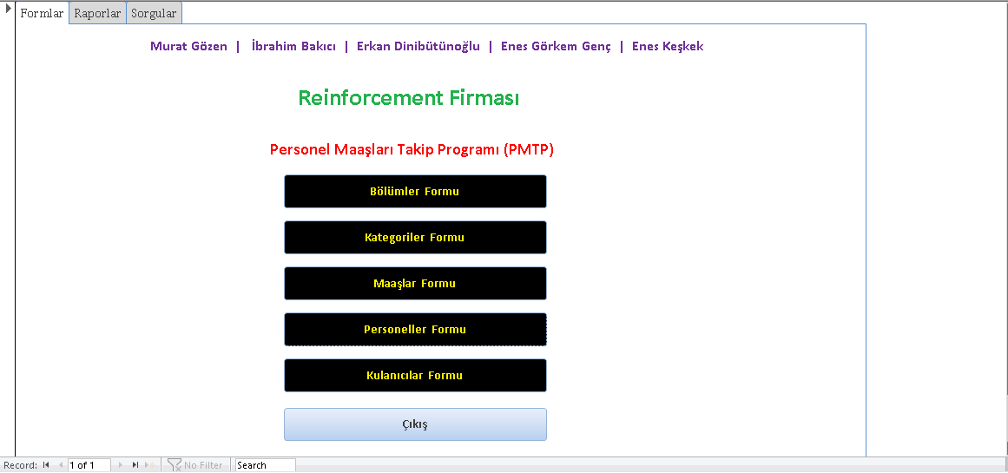

Bu form (Switchboard) şirketimizdeki veritabanı uygulamasının ana sayfasını teşkil eder. Veritabanıyla ilgili ihtiyacımız olan her türlü nesneye  eriştiğimiz arayüzdür. Bu arayüzden  form, rapor veya sorgular çalıştırılarak verilerin girilmesi, güncellenmesi, silinmesi,  listelenmesi  vb. her türlü işlem yapılabilir. Şirketimizdeki çalışanlar bu formu kullanarak kendi departmanları ile ilgili formları,raporları ve sorguları çalıştırabilir. Çıkış butonuna basılarak bu form kapatılabilir.

**Bölümler Formu**

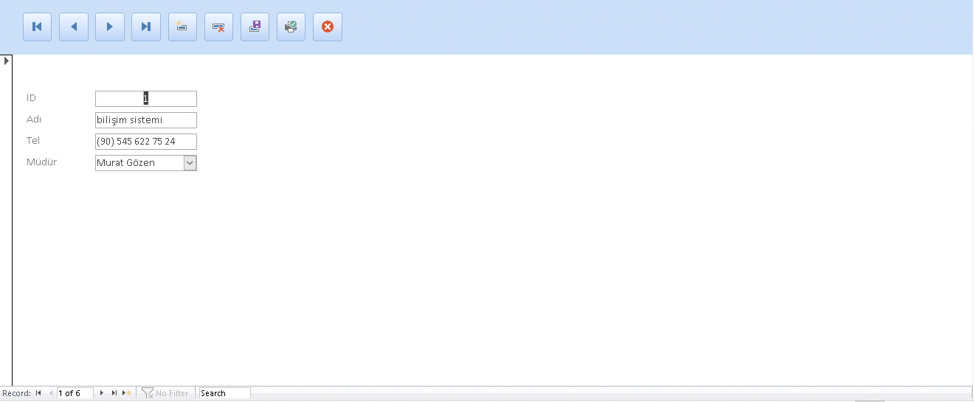

Bu form şirketimizdeki bölüm bilgilerinin kaydedilmesi, güncellenmesi,silinmesi veya yeni bölümler eklenmesi için insan kaynakları bölümü tarafından kullanılmalıdır. Yeni bölüm bilgileri eklenmeden önce **Personel Adı** ve **Personel Soyadı** alanındaki bilgiler **tbl_Personeller** isimli tabloya önceden girilmelidir. Bu form insan kaynakları bölüm müdürü tarafından güncellenebilir. İstenirse bu formun üst kısmındaki butonlarla yazdırma, dosyaya çıkartma, kayıt silme, kayıt ekleme, kayıt güncelleme, kaydı kaydetme, kayıtlar arasında gezinme ve formu kapatma işlemleri yapılabilir.

**Kategoriler Formu**

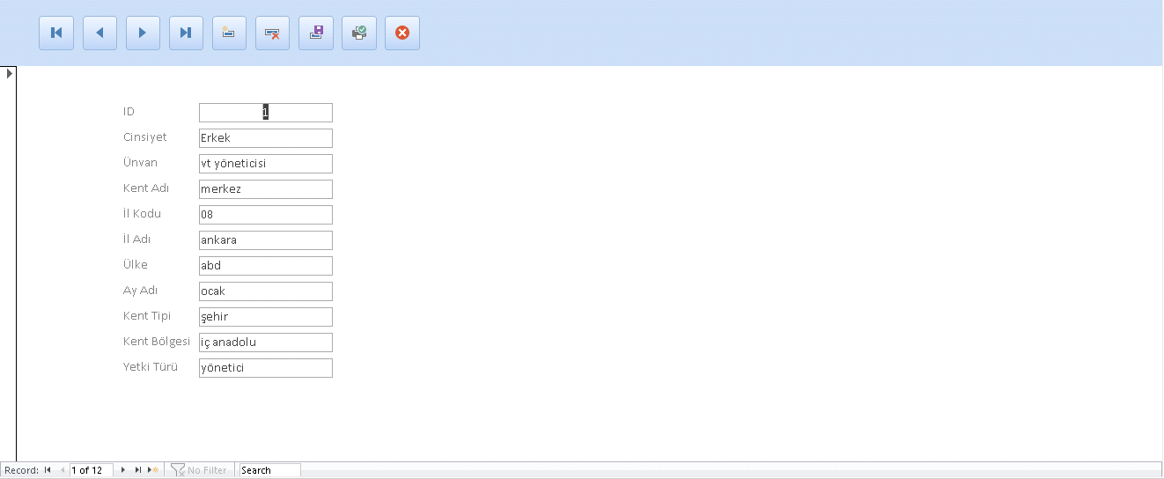

Şirketimizde sıklıkla kullanılan ve başka tabloların **tbl_Kategoriler** isimli tablodan referans aldığı sabit verilerin bulunduğu formu açar. Bu formu şirketimizin orta ve üst düzey yöneticileri başka tablolardan referans alınacak statik veri eklemek, silmek ve güncellemek için kullanabilir. Bu formun üst kısmındaki butonlarla yazdırma, dosyaya çıkartma, kayıt silme, kayıt ekleme, kayıt güncelleme, kaydı kaydetme, kayıtlar arasında gezinme ve formu kapatma işlemleri yapılabilir.

**Maaşlar Formu**

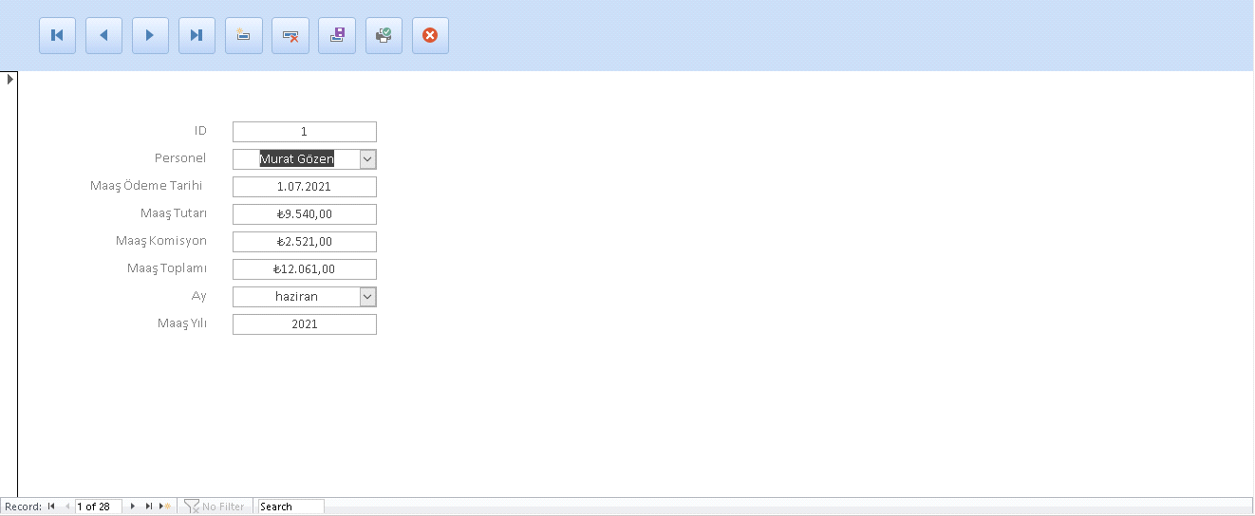

Şirketimize kayıtlı personellerimizin maaş kayıtlarını içeren formu açar. Bu formu şirketimizin muhasebe departmanı çalışanları, personellerimizin maaşlarına dair kayıt eklemek, kayıt silmek ve kayıt güncellemek için kullanabilir. Yeni maaş bilgileri eklenmeden önce **Personel Adı** ve **Personel Soyadı** alanındaki bilgiler **tbl_Personeller** isimli tabloya ve **Ay Adı** alanındaki bilgiler ise **tbl_Kategoriler** isimli tabloya önceden girilmelidir. Bu formun üst kısmındaki butonlarla yazdırma, dosyaya çıkartma, kayıt silme, kayıt ekleme, kayıt güncelleme, kaydı kaydetme, kayıtlar arasında gezinme ve formu kapatma işlemleri yapılabilir.

**Personeller Formu**

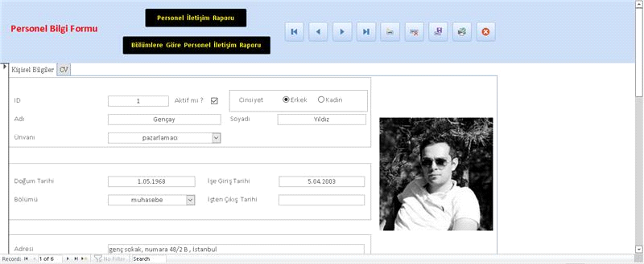

Şirketimizdeki her bir personelimize ait tüm bilgileri içeren bir form açar. Kişisel bilgiler ve CV diye iki farklı sekme içerir ve o sekmelerin içeriğinde ilgili bilgileri gösterir.. Bu form alt kısmında her bir personele ait aylık maaş bilgisini **tbl_PersonelMaaslari** adlı tablodan gösterir ve o an bu formda görüntülenen personelin tüm zamanlardaki toplam net gelirini ise **tbl_PersonelMaaslari** adlı tablonun **Maaş Toplamı** alanlarındaki tutarları toplayarak gösterir. Bu formu orta ve üst düzey yöneticilerimiz personellerimize ait bilgileri eklemek, silmek ve güncellemek için kullanabilir. Yeni personel kaydı eklenmeden önce **tbl_Personeller** adlı tabloya cinsiyet bilgileri, bölüm bilgileri ve ünvan bilgileri önceden eklenmelidir. İstenirse **Personel İletişim Raporu** ve **Bölümlere Göre Personel İletişim Raporu** da üstteki menüden kolaylıkla açılabilir, bu iki raporun ne işe yaradığı aşağıda anlatılmıştır. Bu formun üst kısmındaki butonlarla yazdırma, dosyaya çıkartma, kayıt silme, kayıt ekleme, kayıt güncelleme, kaydı kaydetme, kayıtlar arasında gezinme işlemleri yapılabilir.

**Kullanıcılar Formu**

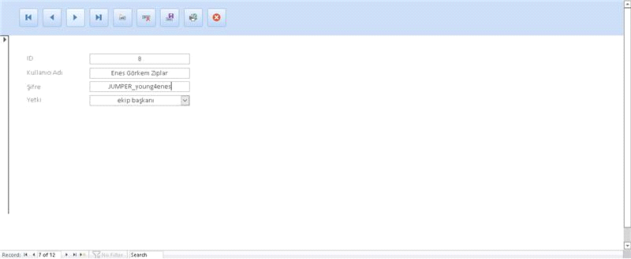

Şirketimizin sistemine kayıtlı kullanıcılarımızın bilgilerini içeren formu açar. Bu formu şirketimizin müşteri hizmetleri çalışanları kullanıcıya ait bilgi eklemek, silmek ve güncellemek için kullanabilir. Yeni kullanıcı bilgileri eklenmeden önce kullanıcı yetki bilgileri **tbl_Kullanicilar** isimli tabloya önceden girilmelidir. Bu formun üst kısmındaki butonlarla yazdırma, dosyaya çıkartma, kayıt silme, kayıt ekleme, kayıt güncelleme, kaydı kaydetme, kayıtlar arasında gezinme ve formu kapatma işlemleri yapılabilir.

**Personel İletişim Raporu**

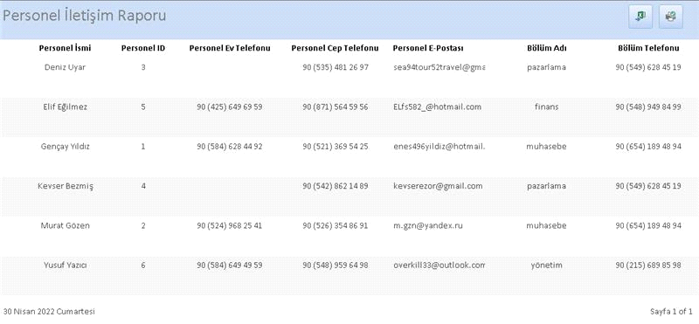

Şirketimizdeki her bir personele ait iletişim bilgilerini listeleyen raporu açar. İstenirse bu raporun sağ üst kısmındaki butonlarla yazdırma veya dosyaya çıkartma işlemleri yapılabilir. Bu rapor orta ve üst düzey yöneticilerin şirketimizin personellerine ait iletişim bilgilerini elde etmesini sağlar.

**Bölümlere Göre Personel İletişim Raporu**

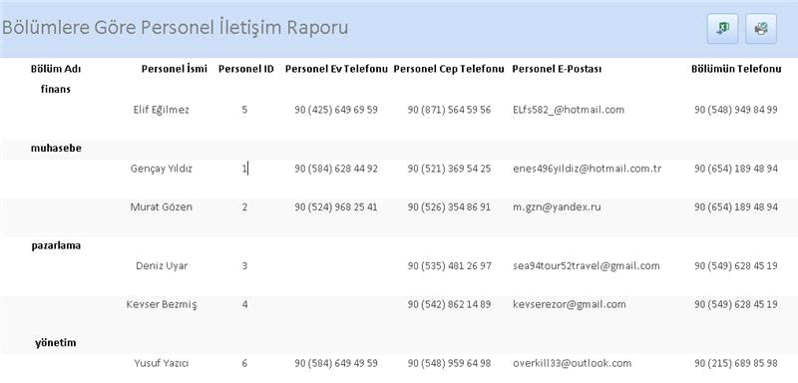

Şirketimizdeki personeller hangi bölüme aitse o bölümün başlığı altında personellerimizin isimlerinin ve iletişim bilgilerinin listelendiği raporu açar. Bu raporu orta ve üst düzey yöneticilerimiz hangi bölümde kimlerin çalıştığını ve onlara ulaşılabilecek iletişim bilgilerini öğrenmek için kullanabilir. İstenirse bu raporun sağ üst kısmındaki butonlarla yazdırma veya dosyaya çıkartma işlemleri yapılabilir.

**Personel Aylık Maaşları Raporu**

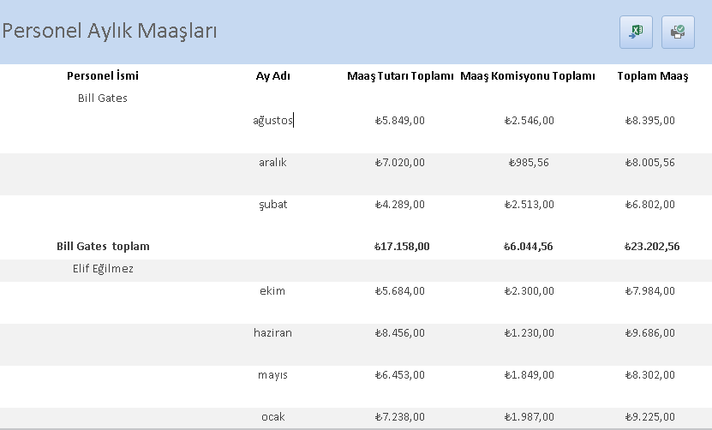

Şirketimizdeki her bir personelimizin aldığı maaş tutarını, maaş komisyonunu ve bu ikisinin toplamını aylara göre toplayıp yazdıran ve aldığı maaş tutarı , maaş komisyon ve bu ikisinin toplamının tüm aylardaki en genel toplamını da yazdıran raporu açar ve orta ve üst düzey yöneticilierimiz için detaylı bir görünüm sunar. İstenirse bu raporun sağ üst kısmındaki butonlarla yazdırma veya dosyaya çıkartma işlemleri yapılabilir.

**Personel Yıllık Maaşları Raporu**

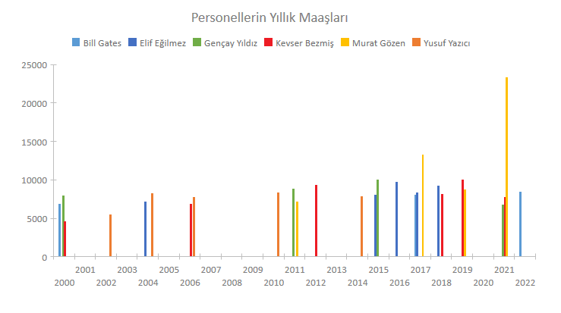

Bu raporu orta ve üst düzey yöneticilerimiz personellerimizin yıllık maaşları ile ilgili görsel rapor almak içim kullanabilir. Şirketimizdeki personellerin aldığı yıllık toplam maaşları kümelenmiş sütun grafiğinde gösteren raporu açar. Grafikte görüldüğü üzere kişilere ait renkler görülmekte ve aynı zamanda bu kişilerin yıllık bazdaki kazancı sütunlarla gösterilmektedir. **tbl_Personeller** isimli tablonun **Personel İsmi** alanında ve **tbl_PersonelMaaslari** isimli tablonun **Maaş Yılı** ve **Maaş Toplamı** alanlarında orta ve üst düzey yöneticilerimizin gerçekleştirdiği kayıt silme, ekleme ve güncelleme işlemleri bu rapora yansır.

**Eşleşmeyenleri Bul Sorgusu**

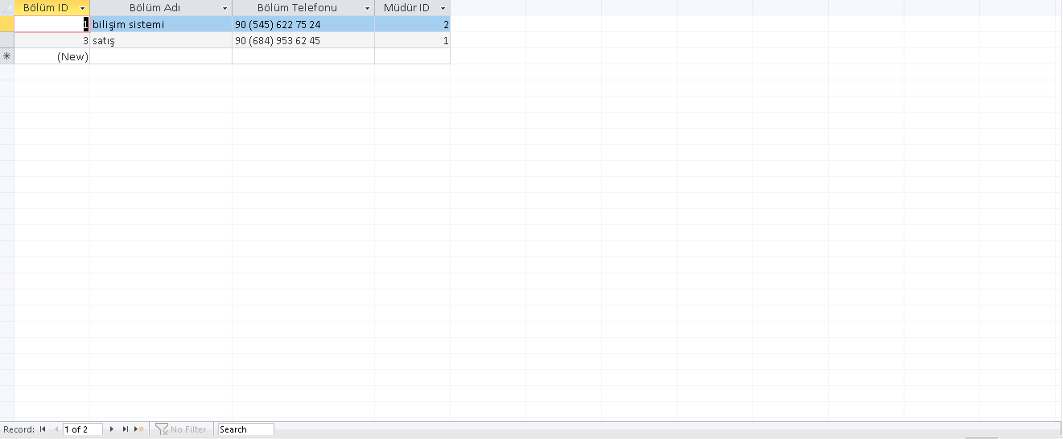

Şirketimizde bulunan herhangi bir personel ile ilişkilenmemiş bölümleri tablo olarak listeleyen sorguyu çalıştırır. İstenirse orta ve üst düzey yöneticilerimiz tarafından bu sorgunun veri sayfası görünümünden veya **frm_Bolumler** isimli form üzerinden ilgili kayıtlar silinebilir, o kayıtlara ekleme yapılabilir veya o kayıtlar güncellenebilir. Bu sorgunun veri sayfası görünümünde sadece bu sorgunun şartlarına, ölçütlerine uyan kayıtlar görüntülenip değiştirilebilirken, **frm_Bolumler** isimli form üzerinden ise sorgu ölçütlerinin dışında kalan fakat **tbl_Bolumler** isimli tabloda yer alan kayıtlara da erişilip o kayıtlar da değiştirilebilir.

**Yinelenenleri Bul Sorgusu**

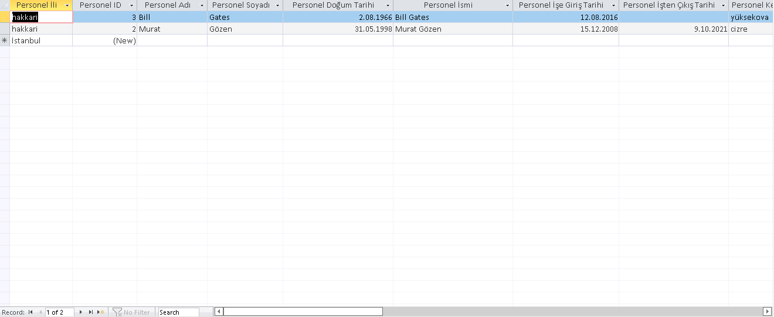

Şirketimizde personel ili aynı olan personelleri iline göre gruplayıp bunun sonucunda **tbl_Personeller** isimli tablodaki ilgili kayıtları listeleyen sorguyu çalıştırır. İstenirse orta ve üst düzey yöneticilerimiz tarafından bu sorgunun veri sayfası görünümünden veya **frm_Personeller** isimli form üzerinden ilgili kayıtlar silinebilir, o kayıtlara ekleme yapılabilir veya o kayıtlar güncellenebilir. Bu sorgunun veri sayfası görünümünde sadece bu sorgunun şartlarına, ölçütlerine uyan kayıtlar görüntülenip değiştirilebilirken, **frm_Personeller** isimli form üzerinden ise sorgu ölçütlerinin dışında kalan fakat **tbl_Personeller** isimli tabloda yer alan kayıtlara da erişilip o kayıtlar da değiştirilebilir.

**Parametreli Sorgu**

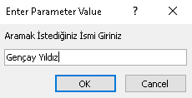

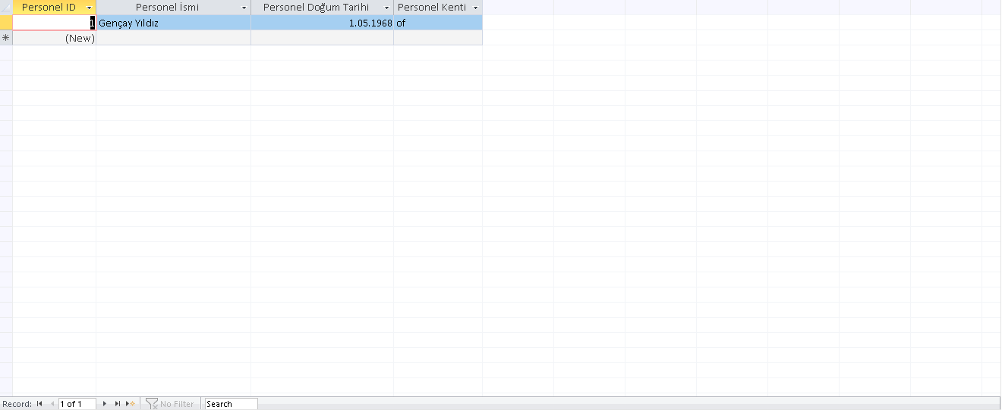

Şirketimizdeki herhangi bir personeli ismine göre aratıp bunun sonucunda **tbl_Personeller** isimli tablodan ilgili kayıtları listeleyen sorguyu çalıştırır. Bu sorgunun veri sayfası görünümünde sadece bu sorgunun şartlarına, ölçütlerine uyan kayıtlar görüntülenip değiştirilebilirken, **frm_Personeller** isimli form üzerinden ise sorgu ölçütlerinin dışında kalan fakat **tbl_Personeller** isimli tabloda yer alan kayıtlara da erişilip o kayıtlar da değiştirilebilir.

**Çapraz Sorgu**

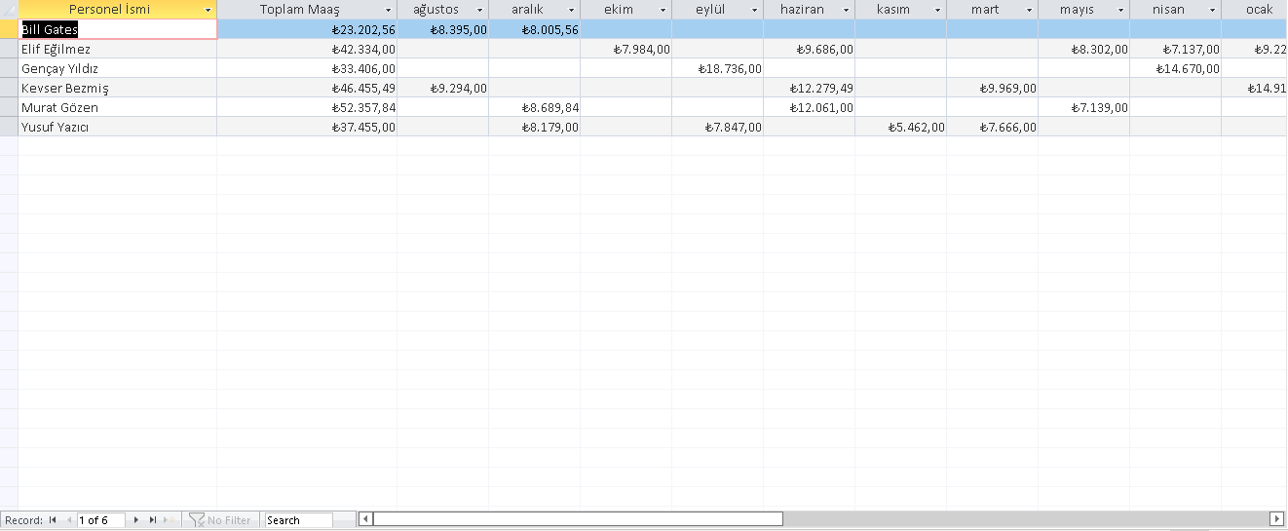

Şirketimizde bulunan her bir personelin aldığı aylık maaşları aylara göre toplayıp listeleyen ve yine aynı personelin tüm zamanlarda aldığı toplam maaşı listeleyen çapraz sorguyu çalıştırır. Bu sorgunun getirdiği tablodaki veriler veri sayfası görünümüne geçildiğinde değiştirilemez ancak bu sorguyu oluşturan kaynak tablolardan ya da kaynak tablolardan oluşturulmuş formlar üzerinden yani **frm_Kategoriler**, **frm_Personeller**, **frm_Maaslar** isimli formlar üzerinden veriler eklenebilir , silinebilir ve güncellenebilir. Bu raporu orta ve üst düzey yöneticilerimiz personellerimizin aylık maaş bilgilerini öğrenmek için kullanabilir.